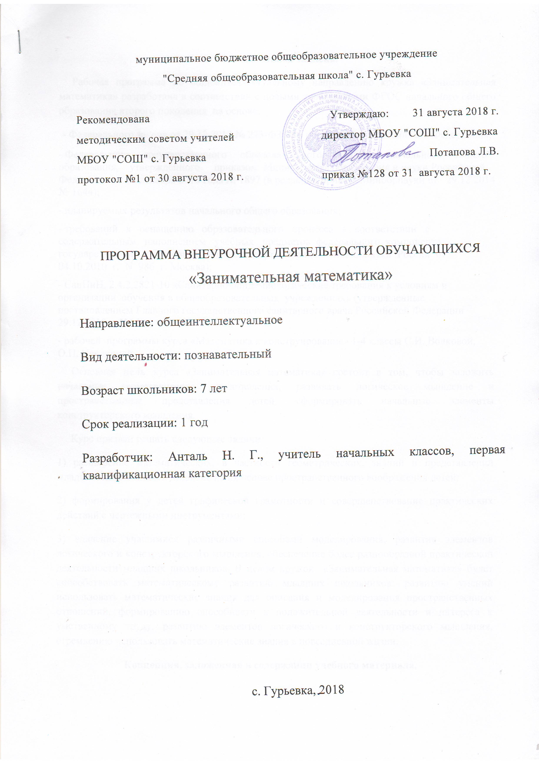Пояснительная записка.
Рабочая программа по общеинтеллектуальному направлению кружка «Занимательная математика» разработана в соответствии с новыми требованиями ФГОС начального общего образования второго поколения на основе:
- Федерального закона от 29.12.2012 № 273-ФЗ «Об образовании в Российской Федерации»;
- Федерального государственного образовательного стандарта начального общего образования, утверждённого приказом Министерства образования и науки Российской Федерации от 17 декабря 2010 года № 1897 (в редакции приказа Минобрнауки от 29.12 2014 № 1644);
- планируемых результатов начального общего образования;
требований к оснащению образовательного процесса в соответствии с содержательным наполнением учебных предметов федерального компонента государственного образовательного стандарта (Приказ Минобрнауки России от 04.10.2010 г. N 986 г. Москва);
- СанПиН, 2.4.2.2821-10 «Санитарно-эпидемиологические требования к условиям и организации обучения в общеобразовательных учреждениях» (утвержденные постановлением Главного государственного санитарного врача Российской Федерации 29.12.2010 г. №189);
- рабочей программы курса «Математика и конструирование» 1-4 классы С.И. Волковой, О.П. Пчелкиной
Основная цель курса «Занимательная математика» состоит в том, чтобы заложить начальные геометрические представления, развивать логическое мышление и пространственные представления детей, сформировать начальные элементы конструкторского мышления.
Курс призван решать следующие задачи:
1) расширение математических, в частности геометрических, знаний и представлений младших школьников и развитие на их основе пространственного воображения детей;
2) формирования у детей графической грамотности и совершенствование практических действий с чертежными инструментами;
3) владение учащимися различными способами моделирования, развитие элементов логического и конструкторского мышления, обеспечение более разнообразной практической деятельности младших школьников. В целом кружок «Занимательная математика» будет способствовать математическому развитию младших школьников: развитию умений использовать математические знания для описания и моделирования пространственных отношений, формированию способности к положительной деятельности и интереса к умственному труду, развитию элементов логического и конструкторского мышления, стремлению использовать математические знания в повседневной жизни.

Концепция, заложенная в содержании учебного материала.
Большое значение в данном курсе придается развитию индивидуальных особенностей детей и реализации дифференцированного подхода в обучении. Изучение курса «Занимательная математика» создает прочную основу для дальнейшего обучения математике. Для этого важно не только вооружать учащихся предусмотренным программой курса кругом знаний, умений и навыков, но и обеспечивать необходимый уровень их общего и математического развития.
При обучении используется системно-деятельностный подход. По характеру познавательной деятельности используются объяснительно-иллюстративный, репродуктивный, частично-поисковый методы; по источнику получения знаний – наглядный, словесный, практический методы.
Ценностные ориентиры содержания программы
• обеспечение математической грамотности детей;
• формирование необходимых трудовых навыков;
• расширение и углубление геометрических представлений;
• формирование элементов конструкторского мышления, включая анализ и отбор предложенных объектов, составление и преобразование самостоятельно построенных объектов с учетом его функциональных свойств или назначения;
• формирование умения рассуждать как компонента логической грамотности; освоение эвристических приемов рассуждений;
• формирование е интеллектуальных умений, связанных с выбором стратегии решения, анализом ситуации, сопоставлением данных;
• развитие познавательной активности и самостоятельности учащихся;
• формирование способностей наблюдать, сравнивать, обобщать, находить простейшие закономерности, использовать догадку, строить и проверять простейшие гипотезы;
• формирование пространственных представлений и пространственного воображения;
• привлечение учащихся к обмену информацией в ходе свободного общения на занятиях.

Результаты освоения курса внеурочной деятельности
«Занимательная математика»
Личностные результаты:
У обучающегося будут сформированы:
-внутренняя позиция школьника на уровне положительного отношения;
-интерес к предметно-исследовательской деятельности;
-оценка одноклассников на основе заданных критериев успешности учебной деятельности;
- понимание нравственного содержания поступков окружающих людей;
- этические чувства;
Обучающийся получит возможность для формирования:
- интереса к познанию;
- ориентации на анализ соответствия результатов требованиям конкретной учебной задачи;
- самооценки на основе заданных критериев успешности учебной деятельности.
Метапредметные результаты:
Обучающийся научится: - принимать и сохранять учебную задачу;
- принимать установленные правила в планировании и контроле способа решения;
- самостоятельно находить несколько вариантов решения учебной задачи, представленной на наглядно-образном уровне;
- осуществлять пошаговый контроль по результату под руководством учителя.
Обучающийся получит возможность научиться:
- контролировать и оценивать свои действия при работе с наглядно-образным (рисунками, картой), словесно - образным и словесно-логическим материалом при сотрудничестве с учителем, одноклассниками;
- в сотрудничестве с учителем, классом находить несколько вариантов решения учебной задачи; - на основе результатов решения практических задач делать теоретические выводы о свойствах изучаемых природных объектов в сотрудничестве с учителем и одноклассниками;
- самостоятельно адекватно оценивать правильность выполнения действия и вносить необходимые коррективы в исполнение в конце действия с наглядно-образным материалом.
Обучающийся научится:
- пользоваться знаками, символами, таблицами, диаграммами, моделями, схемами, приведенными в учебной литературе;
- строить сообщения в устной форме;
- находить в тексте ответ на заданный вопрос; - ориентироваться на возможное разнообразие способов решения учебной задачи;
- анализировать изучаемые объекты с выделением существенных и несущественных признаков;
- смысловому восприятию познавательного текста;
- анализировать объекты с выделением существенных и несущественных признаков (в кол-лективной организации деятельности);
- осуществлять синтез как составление целого из частей;
- проводить сравнение, классификацию изученных объектов по самостоятельно выделенным основаниям (критериям) при указании количества групп;
- устанавливать причинно - следственные связи в изучаемом круге явлений;
- обобщать (выделять класс объектов как по заданному признаку, так и самостоятельно);
Предметные результаты
Знать
- виды материалов (природные, бумага, тонкий картон, клей), их свойства и названия;
- конструкции однодетальные и многодетальные, неподвижное соединение деталей;
- названия и назначение ручных инструментов и приспособления шаблонов, правила работы ими;
- технологическую последовательность изготовления несложных изделий: разметка, резание, сборка, отделка;
- способы разметки: сгибанием, по шаблону;
- способы соединения с помощью клейстера, клея ПВА;
- виды отделки: раскрашивание, аппликацию.
уметь организовывать рабочее место и поддерживать порядок на нём во время работы, правильно работать ручными инструментами;
- анализировать, планировать предстоящую практическую работу, осуществлять контроль качества результатов собственной практической деятельности;
- самостоятельно определять количество деталей в конструкции изготавливаемых изделий, выполнять экономную разметку деталей по шаблону, аккуратно выполнять клеевое соединение деталей (мелких и средних по размеру), использовать пресс для
сушки изделий.
Уметь реализовывать творческий замысел в контексте (связи) художественно- творческой и трудовой деятельности.

Универсальные учебные действия
- Сравнивать разные приемы действий, выбирать удобные способы для выполнения конкретного задания.
- Моделировать в процессе совместного обсуждения алгоритм решения числового кроссворда; использовать его в ходе самостоятельной работы.
- Применять изученные способы учебной работы и приёмы вычислений для работы с числовыми головоломками.
- Анализировать правила игры. Действовать в соответствии с заданными правилами.
- Включаться в групповую работу. Участвовать в обсуждении проблемных вопросов, высказывать собственное мнение и аргументировать его.
- Выполнять пробное учебное действие, фиксировать индивидуальное затруднение в пробном действии.
- Аргументировать свою позицию в коммуникации, учитывать разные мнения,
- использовать критерии для обоснования своего суждения.
- Сопоставлять полученный (промежуточный, итоговый) результат с заданным условием.
- Контролировать свою деятельность: обнаруживать и исправлять ошибки.
К концу 1 класса ученики научатся:
чертить отрезок по заданным размерам, чертить прямоугольник (квадрат) заданных размеров на клетчатой бумаге; чертить отрезок-сумму и отрезок-разность двух отрезков; обозначать буквами точки, отрезки, ломаную, многоугольник, угол многоугольника;
делить фигуру на заданные части и собирать фигуру из заданных частей, преобразовывать фигуру по заданному условию;
определять материал (бумага, картон и др.), из которого изготовлено изделие, определять назначение изготовленного изделия;
сгибать бумагу, пользоваться гладилкой, резать бумагу ножницами по прямой, соблюдая правила безопасности, резать по линиям разметки, изготавливать несложные аппликации;

Ученики получат возможность научиться:
- оценивать "на глаз" массы, объемы, с последующей проверкой измерением;
- измерять с помощью измерительных приборов, фиксировать результаты измерений (в т.ч. в форме таблиц и диаграмм), сравнивать величины с использованием произвольных и стандартных способов и единиц измерений;
- выбирать меры, шкалы и измерительные приборы, адекватные измеряемой величине и задаче измерения (включая нужную точность); правильно пользоваться измерительными приборами с простыми шкалами для измерения:
- длин, расстояний – линейки, рулетки, деревянный метр,
- площадей – палетку, миллиметровую бумагу,
- масс – балансовые и пружинные весы (в т. ч. бытовые),
- объемов – мензурки и сосуды известной емкости;

Проверка результатов проходит в форме:
• игровых занятий на повторение теоретических понятий (конкурсы, викторины, составление кроссвордов и др.),
• собеседования (индивидуальное и групповое),
• опросников,
• тестирования,
• проведения самостоятельных работ репродуктивного характера и др.

Содержание программы «Математика и конструирование».
Геометрическая составляющая (14 ч.)
Точка. Линия. Линии прямые и кривые. Линии замкнутые и незамкнутые. Прямая линия. Свойства прямой. Отрезок. Деление отрезка пополам. Луч. Взаимное расположение отрезков на плоскости и в пространстве. Геометрическая сумма и разность двух отрезков. Угол. Виды углов: прямой, острый, тупой, развернутый. Ломаная. Вершины, звенья ломаной. Длина ломаной.
Многоугольник – замкнутая ломаная. Углы, вершины, стороны многоугольника. Виды многоугольников: треугольник, четырехугольник, пятиугольник и т. д. Периметр многоугольника. Виды треугольников: по соотношению сторон: разносторонний, равнобедренный (равносторонний); по углам: прямоугольный, остроугольный, тупоугольный, разносторонний. Построение треугольника по трем сторонам с использованием циркуля и неоцифрованной линейки. Прямоугольник. Квадрат. Диагонали прямоугольника (квадрата) и их свойства. Построение прямоугольника (квадрата) с использованием свойств его диагоналей. Периметр многоугольника. Площадь прямоугольника (квадрата), площадь прямоугольного треугольника. Обозначение геометрических фигур буквами.
Окружность. Круг. Центр, радиус, диаметр окружности (круга). Взаимное расположение прямоугольника (квадрата) и окружности. Прямоугольник, вписанный в окружность; окружность, описанная около прямоугольника (квадрата). Вписанный в окружность треугольник. Деление окружности на 2, 4,8 равных частей. Деление окружности на3, 6, 12 равных частей. Взаимное расположение окружностей на плоскости. Кольцо.
Прямоугольный параллелепипед. Грани, ребра, вершины прямоугольного параллелепипеда. Свойства граней и ребер прямоугольного параллелепипеда. Развертка прямоугольного параллелепипеда. Куб. Грани, ребра, вершины куба. Развертка куба. Изображение прямоугольного параллелепипеда (куба) в трех проекциях. Треугольная пирамида. Грани, ребра, вершины треугольной пирамиды. Прямой круговой цилиндр. Шар. Сфера.
Осевая симметрия. Фигуры, имеющие одну, две и более осей симметрии.
Конструирование (19 ч.)
Виды бумаги. Основные приёмы обработки бумаги: сгибание, складывание, разметка по шаблону, разрезание ножницами, соединение деталей из бумаги с использованием клея. Разметка бумаги по шаблону. Конструирование из полосок бумаги разной длины моделей «Самолет», «Песочница». Изготовление заготовок прямоугольной формы заданных размеров. Преобразование листа бумаги прямоугольной формы в лист квадратной формы. Изготовление аппликаций с использованием различных многоугольников. Изготовление набора «Геометрическая мозаика» с последующим его использованием для конструирования различных геометрических фигур, бордюров, сюжетных картин. Знакомство с техникой «Оригами» и изготовление изделий с использованием этой техники.
Чертеж. Линии на чертеже: основная (изображение видимого контура), сплошная тонкая (размерная и выносная), штрихпунктирная (обозначение линии сгиба). Чтение чертежа, изготовление аппликаций и изделий по чертежу.
Технологический рисунок. Изготовление аппликаций по технологическому рисунку. Технологическая карта. Изготовление изделий по технологической карте.
Набор «Конструктор»: название и назначение деталей, способы их крепления: простое, жесткое, внахлестку двумя болтами, шарнирное; рабочие инструменты. Сборка из деталей «Конструктора» различных моделей геометрических фигур и изделий.
Развертка. Модель прямоугольного параллелепипеда, куба, треугольной пирамиды, цилиндра, шара и моделей объектов, имеющих форму названных многоугольников. Изготовление игр геометрического содержания «Танграм», «Пентамимо».
Изготовление фигур, имеющих заданное количество осей симметрии.

На занятиях предусматриваются следующие формы организации учебной деятельности:
- индивидуальная (воспитаннику дается самостоятельное задание с учетом его возможностей);
- фронтальная (работа в коллективе при объяснении нового материала или отработке определенной темы);
- групповая (разделение на минигруппы для выполнения определенной работы);
- коллективная (выполнение работы для подготовки к олимпиадам, конкурсам).

Тематическое планирование
Название темы | Общее кол-во ч | Основные виды деятельности учащихся
Геометрия | 1
1.Знакомство учащихся с основным содержанием курса | 1 | Построение точки, прямой, кривой
Конструирование | 4
1.Точка. Линия. Линии: прямая, замкнутая и незамкнутая кривая. | 1 | Работа с наглядно-образным (рисунками), словесно - образным и словесно-логическим материалом при сотрудничестве с учителем, одноклассниками.  Ставить точки, проводить линии. Чертить прямую по линейке. Различать замкнутые и незамкнутые кривые.  Размечать бумагу по шаблону, резать бумагу ножницами. Склеивать бумажные детали.  Получать перегибанием бумаги прямую, пересекающиеся и непересекающиеся прямые.  Иллюстрировать основное свойство прямой. Проводить прямую по линейке.  Показывать на чертеже различные расположения прямых на плоскости.
3.Виды бумаги. Основные приемы обработки бумаги. | 1
4.Практическая работа с бумагой: получение путем сгибания бумаги прямой, пересекающихся и непересекающихся прямых. 5.Различные положения прямых на плоскости и в пространстве. | 1  1
Геометрия | 1
6.Отрезок. Вычерчивание отрезка с использованием линейки. | 1 | Самостоятельно находить несколько вариантов решения учебной задачи, представленной на наглядно-образном уровне; осуществлять пошаговый контроль по результату под руководством учителя.  Чертить отрезки, находить отрезки в составе различных фигур.
Конструирование | 3
7.Обозначение геометрических фигур буквами.  8.Конструирование модели «Самолет» из бумажных полосок.  9.Изготовление аппликации «Песочница» из бумажных полосок. | 1  1  1 | Обозначать буквами изученные геометрические фигуры.  Вырезать по заготовкам бумажные полоски разной длины. Конструировать модели объектов по образцам. Конструировать модели объектов по образцам, когда требуется изготовление дополнительных деталей.
Геометрия | 12
10.Луч. Вычерчивание луча. Сравнение прямой, отрезка и луча. | 1 | Чертить луч.  Сравнивать и упорядочивать отрезки по длине.  Чертить отрезок-сумму и отрезок-разность двух отрезков.  Изготавливать из бумаги непрямоугольной формы модели прямого угла.  Изготавливать из бумаги модели острого и тупого угла.  Выделять углы различных видов в разных фигурах.  Распознавать и чертить ломаные.  Определять длину ломаной разными способами.  Распознавать и называть многоугольники разных видов: треугольник, четырехугольник, пятиугольник и др., их углы, стороны и вершины.  Выделять прямоугольник из множества четырех угольников, изображать прямоугольник на клетчатой бумаге.  Изготавливать заготовки прямоугольной формы заданных размеров.  Выделять квадраты из множества прямоугольников, чертить квадрат на клетчатой бумаге, преобразовывать бумажную модель прямоугольника в модель квадрата.
11.Сантиметр. Сравнение отрезков по длине разными способам. | 1
12.Циркуль. Геометрическая сумма и разность двух отрезков. | 1
13.Угол. Прямой угол.  14.Виды углов: прямой, острый, тупой, развернутый. | 1  1
15.Ломаная. Вершины, звенья ломаной.  Длина ломаной. Два способа определения длины ломаной. | 1  1
16.Многоугольник. Углы, стороны, вершины многоугольника. 17.Классификация многоугольников по числу сторон. | 1  1
18.Прямоугольник.  Свойства противоположных сторон прямоугольника.  19.Квадрат. Преобразование прямоугольника в квадрат и квадрата в прямоугольник.  20. Чертеж. Обозначение на чертеже линии сгиба. | 1  1  1
Конструирование | 12
21.Единицы длины: дециметр, метр.  22.Соотношение между единицами длины. | 1  1 | Работать с бумагой.  Изготовление аппликации по образцу из подготовленных элементов (геометрических фигур).  Определять правило, по которому составлен узор, и продолжать его с использованием вырезанных геометрических фигур.  Изготовление аппликаций, изготовление изделий в технике «Оригами»
23.Изготовление геометрического набора треугольников.  24.Изготовление аппликации «Домик» из геометрического набора треугольников.  25. Изготовление аппликации «Чайник» из геометрического набора треугольников.  26.Изготовление аппликации «Ракета» из геометрического набора треугольников.  27.Изготовление набора «Геометрическая мозаика». 28.Изготовление аппликаций с использованием набора «Геометрическая мозаика». 29.Изготовление аппликации с использованием заготовки, данной в приложении.  30.Изготовление узоров, составленных из геометрических фигур, по заданному образцу и по воображению.  31.Знакомство с техникой «Оригами».  32.Изготовление изделий в технике «Оригами» с использованием базовой заготовки-квадрата.  33.Подведение итогов «Чему научились. Что умеем.» | 1  1  1  1  1  1  1  1  1  1
Итого: | 33

Материально-техническое обеспечение образовательного процесса
Учебники и учебные пособия:
• Альбом по математике и конструированию. 2 кл. (1-4), 1 кл. (1-3). Волкова С.И., Пчелкина О.Л. - Просвещение, 2012.
• Сборник "Рабочие программы Начальные классы. 2011, Просвещение

Методические пособия:
• Волкова С.И., Пчелкина О.Л. Математика и конструирование во 2 кл. (1-4): Пособие для учителя - Просвещение, 2012.
• Г. Житомирский, Л. Н. Шеврин «Путешествие по стране геометрии». М., « Педагогика-Пресс», 1994 Т.В. Жильцова, Л.А. Обухова «Поурочные разработки по наглядной геометрии», М., «ВАКО», 2004
• Волина В. Праздник числа (Занимательная математика для детей): Книга для учителей и родителей. – М.: Знание, 1994. – 336 с.
• Б.П. Никитин «Ступеньки творчества или развивающие игры», М., «Просвещение», 1990
• Шадрина И.В. Методические рекомендации к комплекту рабочих тетрадей. 1-4 классы.- М. «Школьная Пресса». 2003
• Шадрина И.В. Обучение математике в начальных классах. Пособие для учителей, родителей, студентов педвузов. – М. «Школьная Пресса». 2003
• Шадрина И.В. Обучение геометрии в начальных классах. Пособие для учителей, родителей, студентов педвузов. – М. «Школьная Пресса». 2002

Оборудование. Игры.
1. игра «Геоконт»;
2. игра «Пифагор»;
3. игра «Танграм»;
4. набор геометрических фигур;
5. компьютер, принтер, сканер, мультмедиапроектор;
6. набор «Математика и конструирование».

Интернет ресурсы:
www. Rusedu. Ru
www.vneklassa.narod.ru
www.festival.1septembe. Ru
http:// uchit.rastu.ru

